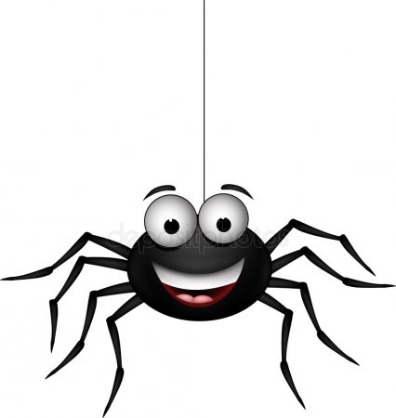
TÝDENNÍ PLÁN
PAVOUČCI 2.C
16. PROSINCE 2019 – 3.LEDNA 2020

pondělí 16.12. akce ve škole Čteme si navzájem.

úterý 17.12. Návštěva divadla Minor představení Vánoce.
Sraz: v 8:00 v šatně
S sebou: vhodné oblečení do divadla, malý batůžek, školní knížka, svačina, pití, drobné peníze na bufet.
Návrat: kolem 12. hodiny

středa 18.12. akce ve škole Vánoční zpívání.

pátek 20.12. Třídní besídka. Do tohoto dne přineseme do školy zabalený dárek pro vylosovaného kamaráda/kamarádku se jmenovkou.
Dále s sebou: malý batůžek, školní knížka, svačina, pití, kdo chce tak dárečky pro další jiné kamarády, 1 celé jablko pro vánoční zvyk, 4 celé ořechy pro vánoční zvyk, louskáček, 2x čajová svíčka s barevným voskem pro vánoční zvyky.
Konec: 11:40 hodin.
Nezapomenout před prázdninami vyklidit šatní skříňku a nechat ji odemčenou, bude se uklízet.

21.12. – 5.1. Vánoční prázdniny

Sejdeme se po prázdninách 6.1.2020

_______________________PODPIS RODIČE

